Dagindeling (dag 1 en 2).

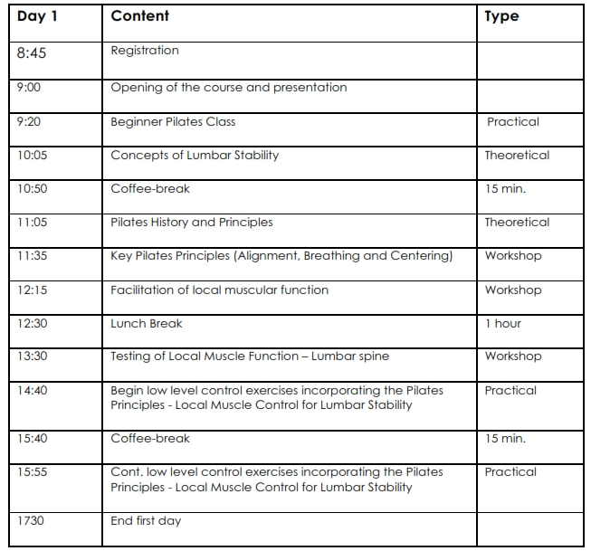

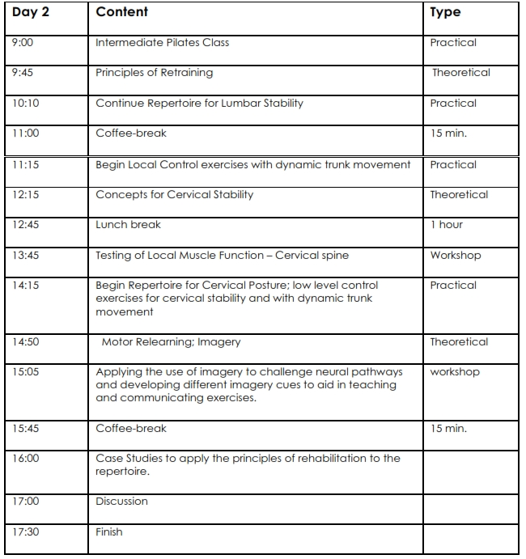

Programma
A Course Outline

B Lecture Series
B.1 Lecture One: Current Concepts of Lumbar Stability
B.2 Lecture Two: Pilates History and Principles
B.3 Lecture Three: Principles of Retraining
B.4 Lecture Four: Cervical Stability
B.5 Lecture Five: Motor Relearning; Imagery

C Workshop Series
C.1 Workshop One: Testing for Local Muscle Function – Lumbar Spine
C.2 Workshop Two: Facilitation of Local Muscular Function
C.3 Workshop Three: Key Pilates Principles
C.4 Workshop Five: Testing for Local Muscle Function – Cervical Spine
C.5 Workshop Six: Imagery
C.6 Workshop Seven: Case Studies
D Pilates Exercises
D.1 Lumbar Stability Exercises
D.1.i 20 Breaths
D.1.ii Knee Folds
D.1.iii Single leg Stretch
D.1.iv Single Leg Stretch Ball
D.1.v Knee Drops
D.1.vi Hip Circles
D.1.vii Oyster
D.1.viii Hip Abduction
D.1.ix Kneeling Opposite Arm and Leg Reach
D.1.x Single Heel Kick
D.2 General Mobility Exercises
D.2.i Spine Curl
D.2.ii Hip Roll
D.2.iii Curl Up
D.2.iv Oblique Curl Up
D.2.v Arm Openings
D.2.vi Roll Downs
D.2.vii Sitting Posture Correction
D.2.viii Spine Twist
D.3 Cervical Stability Exercises
D.3.i DNF Training
D.3.ii DNF Training – with Limb loading
D.3.iii Hundreds (Prone)
D.3.iv Diamond Press

Doel van de programmaonderdelen:
De lecture series zijn bedoeld om de cursisten te informeren en kennis te laten maken met de principes van Pilates. Daarnaast leren ze ook de theorie en wetenschappelijke basis achter de diagnostische testen en oefeningen die ze later in het programma gaan gebruiken. In de workshop series leren de cursisten de diagnostische testen om cervicale en lumbale stabiliteit te kunnen beoordelen. Tevens worden in de workshops bepaalde basishoudingen aangeleerd en technieken om cliënten de pilates oefeningen goed te kunnen laten uitvoeren. Tijdens de practicals worden vaardigheden geoefend en oefeningen aangeleerd.
Contacturen: 840 (14 uur).
Zelfstudie: geen.
Toetsing: geen.

